全国首批国家示范性高等职业院校

2015毕业生就业
推 荐 书
姓 名： 学 院：
学 号： 专 业：
电 话： 通讯地址：
邮 编： 电子邮箱：

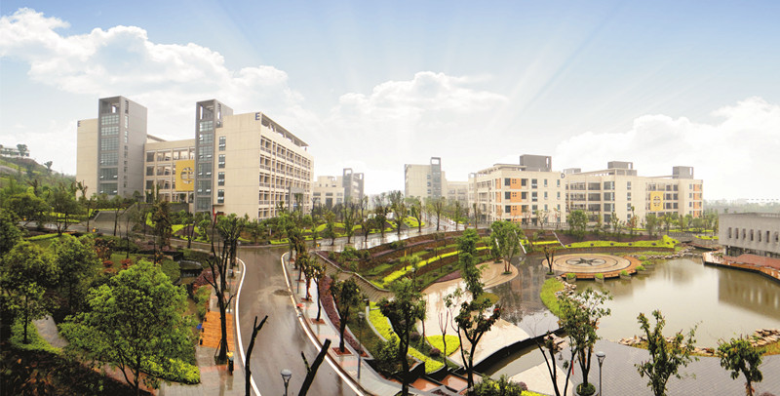

学 院 概 况
重庆工业职业技术学院是经重庆市人民政府批准、教育部备案、独立设置的全日制公办普通高等院校,主要为先进制造业和现代服务业培养高端技能型人才。学院是全国首批国家示范性高等职业院校。
学院前身是重庆机器制造学校。1956年，由原国家机械工业部创建。1999年，重庆机器制造学校和重庆机械职工大学合并；2000年，升格为重庆工业职业技术学院；2002年，学院被教育部、澳大利亚发展署确定为中国（重庆）职业教育合作项目学校；2004年，在重庆高职高专人才培养工作水平评估中，评定为“优秀”；2006年，成为全国首批28所国家示范性高等职业院校建设单位；2009年，通过教育部、财政部国家示范性高等职业院校建设项目验收。
学院占地724亩，建筑面积28万平方米，教职员工678人，专兼职教师631人，有正高职称27人，副高以上职称240人，双师型教师276人，专任教师中具有硕士学位以上186人，其中博士23人。设有机械工程学院、财经学院、车辆工程学院、自动化学院、信息工程学院、建筑与环境工程学院、管理学院、艺术设计学院、化学与制药工程学院，思想政治理论课教学部、基础教学部和体育教学部等9院3部，47个专业。其中国家重点专业5个，市级重点专业6个，现有高职在校学生11500人。
学院坚持“以服务为宗旨，以就业为导向，走产学研结合发展道路”的办学指导思想，确立了“立足重庆，辐射西部，面向全国，培养以先进制造业和现代服务业为主，生产建设一线急需的高端技能型人才”的办学定位，明确了“把学院建设成为以装备制造、汽车摩托车、电子信息、现代服务业等为主要特色的全国高端技能型人才培养基地和具有一定国际影响、中国高职特色鲜明的全国一流示范高职院校”的办学目标。
建校57年来，学院已为国家培养了各类专业人才7万余人。近三年毕业生初次就业率始终保持在99%以上，名列重庆市高校前茅。荣获国家教学成果二等奖1项，重庆市教学成果一等奖3项、二等奖4项、三等奖2项；荣获国家级教学团队1个，重庆市优秀教学团队7个；荣获国家级精品课程3门，重庆市精品课程11门；荣获教育部“十一五”规划教材2种、教育部精品教材2种。学院先后荣获全国职业教育先进单位、全国机械行业骨干职业院校、全国魅力校园、全国和重庆市大中专学生志愿者暑期“三下乡”社会实践活动先进单位、重庆市大中专学生就业工作先进单位、重庆市第一轮高等学校教学质量与教学改革工程先进单位、重庆市普通高等学校学生教育管理先进集体、重庆市诚信文明先进单位、重庆市文明单位、重庆市平安校园、重庆市人文校园示范校、重庆市五四红旗团委等荣誉称号。
学院开设专业简介
一、机械工程学院：
专业名称：机械设计与制造、模具设计与制造、数控技术、数控设备应用与维护、工业设计
、机电设备维修与管理、动车制造技术
二、财经学院：
专业名称：营销与策划、会计电算化、旅游管理、文秘、酒店管理、商务经纪与代理、航空服务

三、自动化学院：
专业名称：电气自动化技术、应用电子技术、机电一体化技术

四、车辆工程学院：
专业名称：汽车电子技术、汽车检测与维修技术、焊接技术与自动化、汽车技术服务与营销、
材料成型与控制技术、汽车整形技术、工程机械运用与维护
五、信息工程学院：
专业名称：计算机应用技术、图形图像制作、计算机网络技术、软件工程、信息安全技术、
影视动画、物联网应用技术

六、管理学院：
专业介绍：物流管理、报关与国际货运

七、建筑与环境工程学院：
专业介绍：建筑工程技术、工程造价、工程测量技术

八、艺术设计学院：
专业名称：电脑艺术设计、广告设计与制作、室内装饰设计

九、化学与制药工程学院：
专业介绍：工业分析与检测、应用化工技术

学 院 推 荐 意 见
姓名 |  | 性别 |  | 班级
班  主  任  意  见 | 签字：  年 月 日
院  （系）  意  见 | 签字（盖章）：  年 月 日
院学生处  联系电话 | （023）61879100 |  | 院招就处  联系电话 |  | （023）61879050

重庆工业职业技术学院
毕 业 生 求 职 推 荐 书

尊敬的用人单位：
同学是我院 学院 专业应届毕业生，依据国家关于高等学校毕业生就业的有关规定，学校同意其求职择业，现特向贵单位推荐。

此致
敬礼 !
学院（盖章）
招生就业处（盖章）

年 月 日 年 月 日
……………………………………………………………………………

地址：重庆市渝北区（空港）桃源大道1000号 E-mail :cqgzyzsb@163.com
联系电话： 61879050、61879051、61879049 网址：www.cqipc.net
邮编：401120

